Montage du Capteur RFID pour Mbot :

Joe DE OLIVEIRA

Table des matières

1 Pièces 3

2 Préparation 4

3 montage 5

# Pièces

Pour créer le module RFID nous avons utilisé les pièces suivantes :

- Un lecteur RFID (réf : « Grove – 125KHz RFID Reader »)

- Un adaptateur Mbot (réf: « RJ25 Adapter »)

- Un câble RJ25 de 20 cm

- Une plaque de support que nous avons découpé

- Des stickers RFID (réf : « RFID-DISC4 »)

- Trois Câbles pour BreadBoard Femelle

- Un sachet plastique

# Préparation

## Préparer la plaque

Pour découper la plaque il faut en premier lieu dessiner un plan.

On peut utiliser [Inkscape](https://inkscape.org/fr/) pour réaliser ce plan, il est aussi possible de récupérer le plan déjà réalisé dans le dossier Plaque[LIEN DOSSIER PLAQUE]

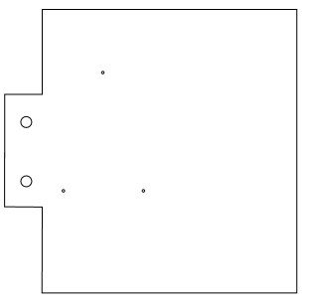

Il faut ensuite utiliser une découpeuse, nous en avons utilisé une Epilog Laser MINI du fablabDigiscope

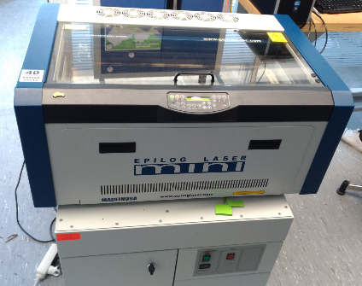

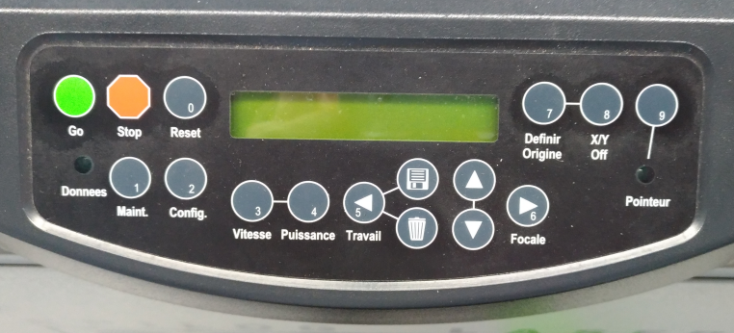

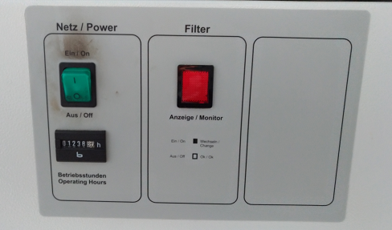

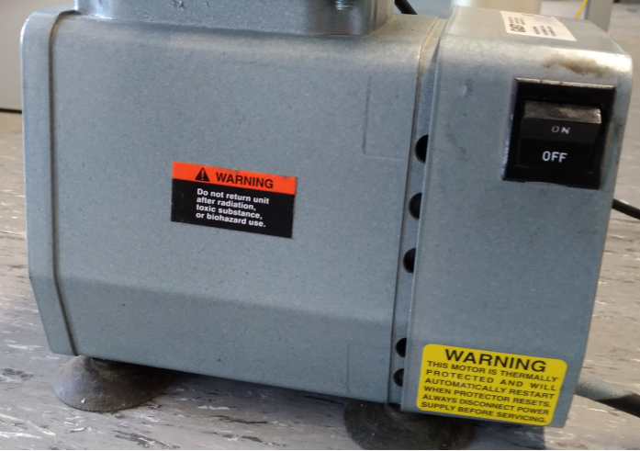

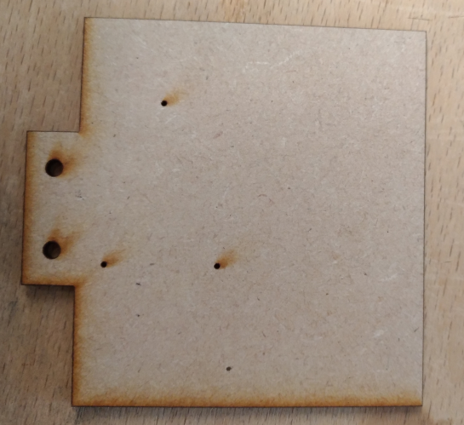

## Préparer le capteur RFID

Pour préparer le capteur RFID retirer le plastique blanc et couper les tiges comme montré dans les photos ci-dessous

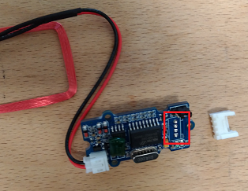

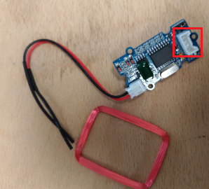

Une fois les tiges raccourcie il faut souder les 3 câbles : un sur le port TX, un sur le port VCC et le dernier sur le port GND

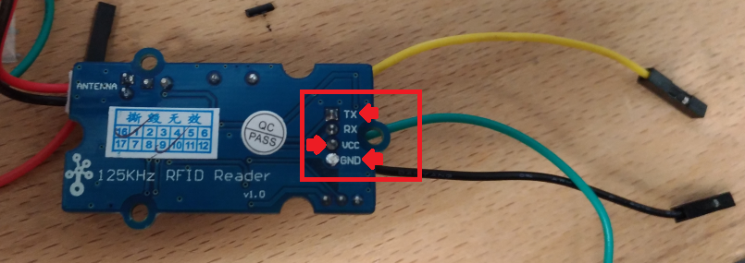

# Montage

Une foi les pièces préparée nous pouvons commencer l’assemblage,

En premier lieu faut clipser le câble rj 25 à l’adaptateur Mbot, ainsi qu’a l’un des port de Mbot,

Ensuite on positionne l’adaptateur comme sur la photo ci dessous

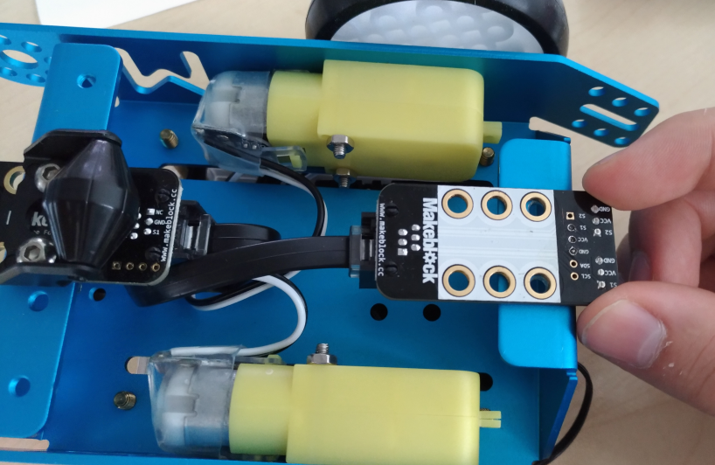

Une fois ceci fait on ajoute la plaque au dessus de l’adaptateur et on les visse au robot

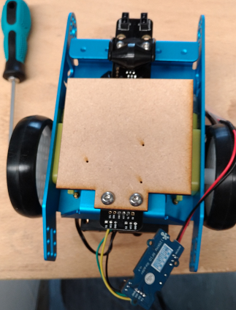

Une fois la plaque fixée on relie les câbles sur les ports visibles ci-dessous,

Le fil **TX** va sur **S1**

Le fil **VCC** va sur **VCC**

Le fil **GND** va sur **GND**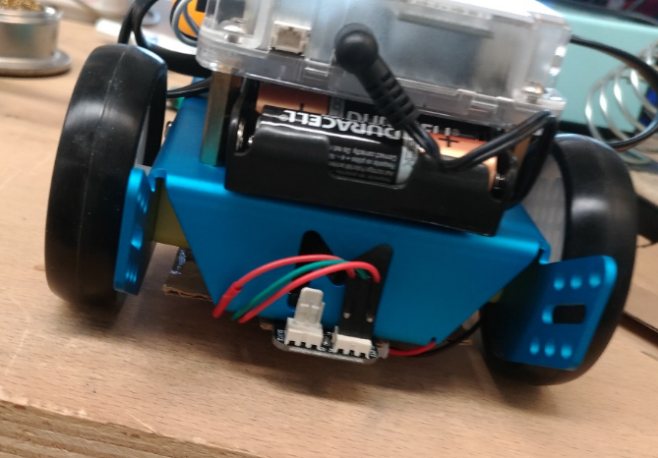

Une fois les fils branchés on visse ou colle le circuit RFID sur la plaque,

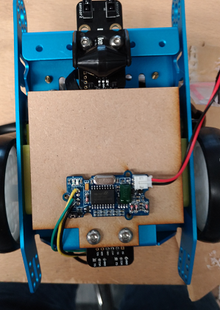

Puis on met le capteur RFID dans le sachet, qu’on colle ensuite à la plaque.

